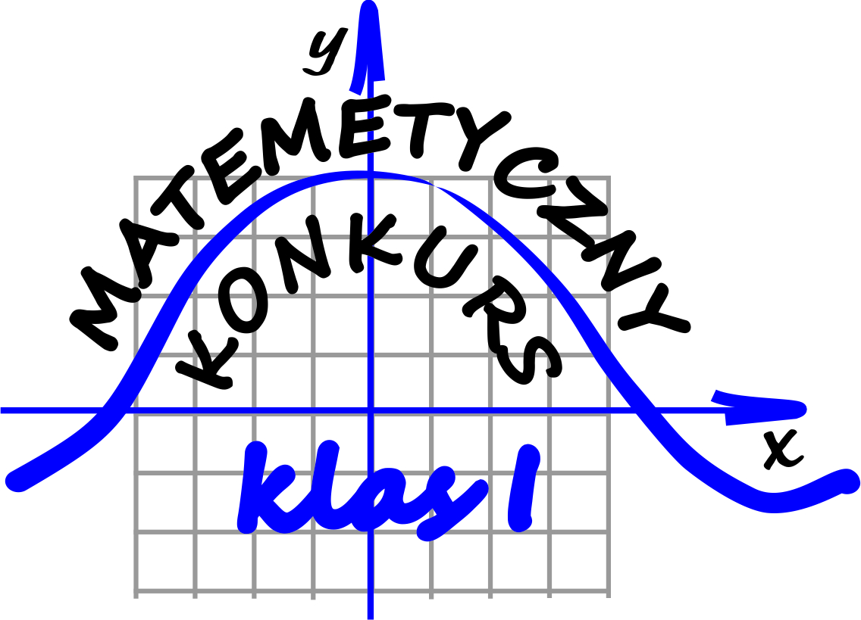
Wyniki po IV serii

L.p. | Nazwisko i imię | Klasa | Ilość punktów
1 | Ziomek Mikołaj | 1AP | 92
2 | Leśniewski Brajan | 1AI | 89
3 | Sznajder Maria | 1AI | 71
4 | Głaz Filip | 1GR | 55
5 | Janeczek Dawid | 1AR | 52
6 | Wilk Jakub | 1BI | 47
7 | Rzeźnik Emilia | 1GR | 39
8 | Rogóż Bartłomiej | 1AP | 38
9 | Misiak Norbert | 1AR | 35
10 | Pezda Jakub | 1AR | 27
11 | Rzeszut Hanna | 1GR | 22
12 | Krempa Kacper | 1AI | 21
13 | Padykuła Jakub | 1AI | 20
14 | Jezuit Jakub | 1AR | 18
15 | Michałek Dominik | 1AI | 17
16 | Grzywa Oskar | 1BI | 15
17 | Zięba Tomasz | 1GR | 14
18 | Kołek Julia | 1GR | 13
19 | Głaz Karol | 1AP | 11
19 | Mazur Szymon | 1AR | 11
21 | Ortyl Dariusz | 1AP | 10
22 | Cholewa Filip | 1AI | 4
23 | Grzywa Oskar | 1BI | 3

Gratulujemy i zapraszamy do przygotowań do II etapu!!!
II etap pisać będą osoby, które zajęły miejsca od 1 do 10
II etap odbędzie się w 14 marca. Wszyscy uczestnicy zostaną poinformowani osobiście o dokładnej godzinie przez swoich nauczycieli matematyki
Zakres materiału na II etap w załączniku

